Перечень терминов и сокращений
Термин, сокращение | Определение
ИБ | История болезни
МИС | Медицинская информационная система
МО | Медицинская организация
РЭМД | Подсистема единой государственной информационной системы в сфере здравоохранения «Федеральный реестр электронных медицинских документов»
СЭМД | Структурированный электронный медицинский документ
ЭП | Электронная подпись

Введение
СЭМД «Протокол лабораторного исследования» предназначен для документирования результатов диагностических исследований биологического материала пациента в специализированной клинико-диагностической лаборатории.
Информация о СЭМД «Протокол лабораторного исследования» должна передаваться из МИС в РЭМД.

Формирование СЭМД
СЭМД «Протокол лабораторного исследования» формируется на основании провалидированного лабораторного исследования.
Варианты формирования СЭМД:
- формирование СЭМД для одного лабораторного исследования в разделе «Валидация результатов» (п. 2.1.1);
- формирование СЭМД для одного исследования в разделе «Микробиология» (п. 2.1.2);
- массовое формирование СЭМД для группы лабораторных исследований в разделе «Массовое подписание CDA» (п. 2.1.3).

Формирование СЭМД по лабораторному исследованию
Чтобы сформировать СЭМД «Протокол лабораторного исследования», выполните следующие действия:
- выберите пункт главного меню «Рабочие места/ Лаборатория/ Валидация результатов». Откроется форма валидации результатов лабораторных исследований (Рисунок 1);
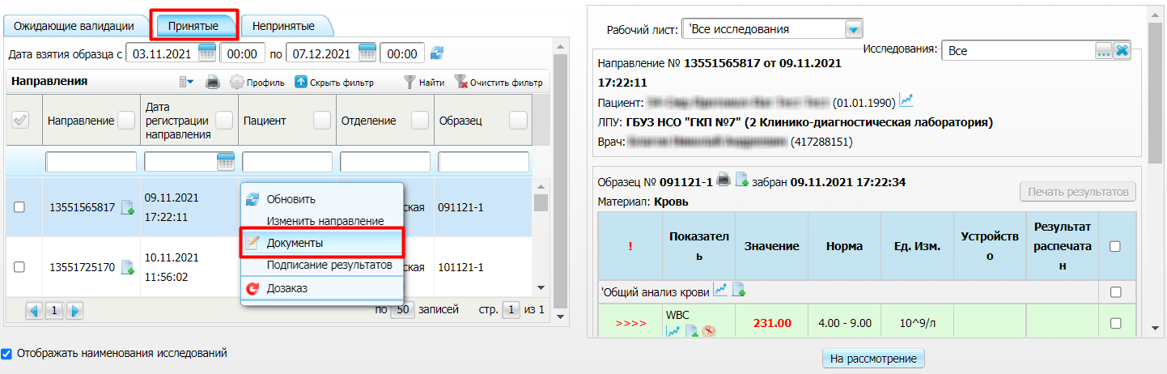
Рисунок 1 – Форма валидации результатов лабораторных исследований
- перейдите на вкладку «Принятые», содержащую все провалидированные лабораторные исследования;
- выберите лабораторное исследование пациента и воспользуйтесь пунктом контекстного меню «Документы». Откроется окно «Просмотр подписанных документов» (Рисунок 2), предназначенное для работы с электронными медицинскими документами по выбранному исследованию;
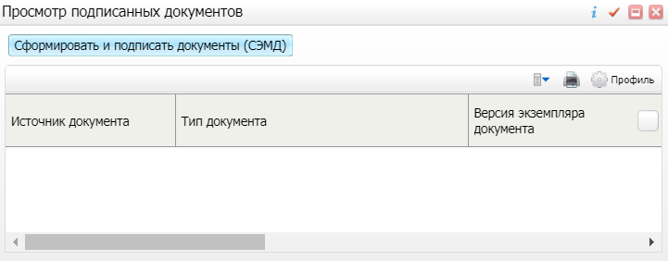
Рисунок 2 – Список электронных медицинских документов
- нажмите на кнопку «Сформировать и подписать документы (СЭМД)». При нажатии на кнопку выполняется ряд проверок:
  - проверяется, заполнены ли все необходимые для формирования СЭМД поля. Если какое-либо из требуемых для СЭМД полей не заполнено, то выдается соответствующее системное сообщение;
  - проверяется, разрешено ли создание новой версии СЭМД, если уже существует сформированная ранее версия СЭМД. В зависимости от применяемых в Системе настроек могут быть следующие варианты:
    - если создание новой версии СЭМД запрещено, то выдается системное сообщение вида: «Формирование новой версии запрещено»;
    - если настроено предупреждение перед созданием новой версии СЭМД, то выдается системное предупреждение с возможностью выбора пользователем: создавать далее новую версию или нет;
    - если создание новой версии СЭМД запрещено в случае, если предыдущая версия подписана не всеми участниками подписания, то выдается системное сообщение вида: «Предыдущая версия документа подписана не всеми участниками, формирование новой версии запрещено»;
    - если создание новой версии СЭМД разрешено, то открывается окно формирования и подписания СЭМД (Рисунок 3);
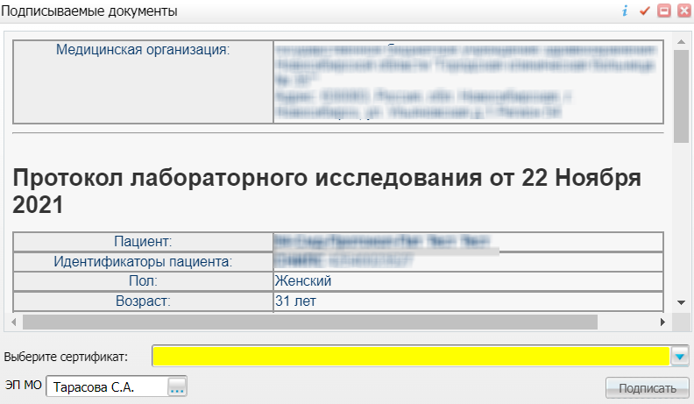
Рисунок 3 – Окно формирования электронного документа
- укажите сертификат ЭП автора документа в поле «Выберите сертификат»;
- укажите сотрудника, подписывающего от лица МО, в поле «ЭП МО». В случае если в Системе настроено автоматическое заполнение полей подписантов, то в поле автоматически проставляется соответствующий сотрудник;
- нажмите на кнопку «Подписать». Произойдет формирование СЭМД «Протокол лабораторного исследования», сформированный документ отобразится в окне «Просмотр подписанных документов» (см. Рисунок 2).
Примечание – Прежде чем отправить сформированный документ в РЭМД, необходимо дождаться его подписания лицом, подписывающим документы ЭП МО, если автор документа таким правом не обладает.
В случае если у автора документа в атрибутах сертификата ЭП содержится ОГРН МО, то СЭМД может быть подписан ЭП МО непосредственно при формировании, т.е. выполняется одновременное подписание подписями автора и МО.

Формирование СЭМД по микробиологии
Чтобы сформировать СЭМД «Протокол лабораторного исследования», выполните следующие действия:
- выберите пункт главного меню «Рабочие места/ Лаборатория Микробиология/ Рабочий лист». Откроется микробиологический рабочий лист (Рисунок 4);
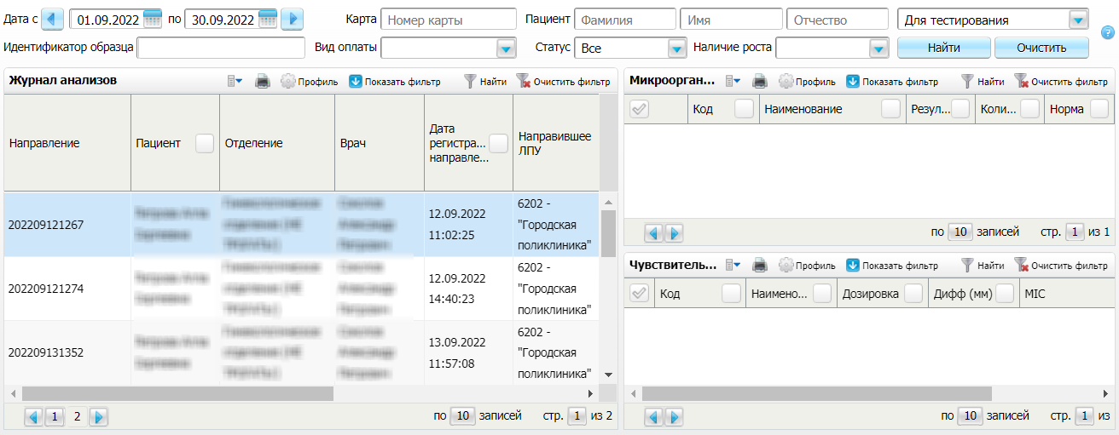
Рисунок 4 – Форма рабочего листа микробиологии
- задайте параметры формирования журнала анализов, используя панель поиска в верхней части формы;
- перейдите к блоку «Журнал анализов», содержащему список найденных анализов;
- выберите завершенный анализ пациента и воспользуйтесь пунктом контекстного меню «Документы». Откроется окно «Просмотр подписанных документов» (Рисунок 5), предназначенное для работы с электронными медицинскими документами по выбранному анализу;
Рисунок 5 – Список электронных медицинских документов
- нажмите на кнопку «Сформировать и подписать документы (СЭМД)». При нажатии на кнопку выполняется ряд проверок:
  - проверяется, заполнены ли все необходимые для формирования СЭМД поля. Если какое-либо из требуемых для СЭМД полей не заполнено, то выдается соответствующее системное сообщение;
  - проверяется, разрешено ли создание новой версии СЭМД, если уже существует сформированная ранее версия СЭМД. В зависимости от применяемых в Системе настроек могут быть следующие варианты:
    - если создание новой версии СЭМД запрещено, то выдается системное сообщение вида: «Формирование новой версии запрещено»;
    - если настроено предупреждение перед созданием новой версии СЭМД, то выдается системное предупреждение с возможностью выбора пользователем: создавать далее новую версию или нет;
    - если создание новой версии СЭМД запрещено в случае, если предыдущая версия подписана не всеми участниками подписания, то выдается системное сообщение вида: «Предыдущая версия документа подписана не всеми участниками, формирование новой версии запрещено»;
    - если создание новой версии СЭМД разрешено, то открывается окно формирования и подписания СЭМД (Рисунок 6);
Рисунок 6 – Окно формирования электронного документа
- укажите сертификат ЭП автора документа в поле «Выберите сертификат»;
- укажите сотрудника, подписывающего от лица МО, в поле «ЭП МО». В случае если в Системе настроено автоматическое заполнение полей подписантов, то в поле автоматически проставляется соответствующий сотрудник;
- нажмите на кнопку «Подписать». Произойдет формирование СЭМД «Протокол лабораторного исследования», сформированный документ отобразится в окне «Просмотр подписанных документов» (см. Рисунок 5).
Примечание – Прежде чем отправить сформированный документ в РЭМД, необходимо дождаться его подписания лицом, подписывающим документы ЭП МО, если автор документа таким правом не обладает.
В случае если у автора документа в атрибутах сертификата ЭП содержится ОГРН МО, то СЭМД может быть подписан ЭП МО непосредственно при формировании, т.е. выполняется одновременное подписание подписями автора и МО.

Массовое формирование и подписание СЭМД
В Системе предусмотрена возможность массового формирования и подписания СЭМД «Протокол лабораторного исследования».
Чтобы выполнить массовое формирование и подписание СЭМД, выполните следующие действия:
- выберите пункт главного меню «Рабочие места/ Лаборатория/ Массовое подписание CDA». Откроется форма массового формирования и подписания СЭМД для провалидированных лабораторных исследований (Рисунок 7);
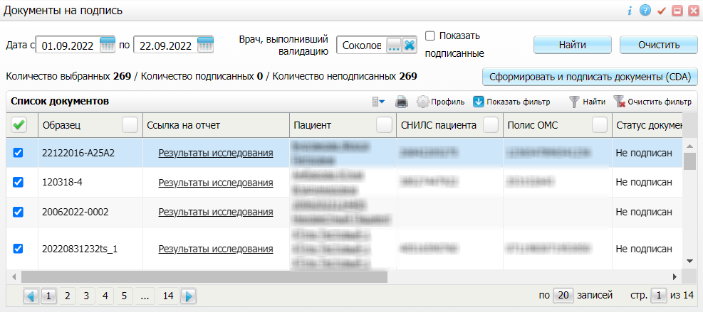
Рисунок 7 – Форма массового формирования и подписания документов
- сформируйте список провалидированных лабораторных исследований, используя панель поиска в верхней части окна:
  - укажите период валидации результатов лабораторных исследований в полях «Дата с» и «по»;
  - укажите врача, выполнившего валидацию результатов лабораторных исследований, в поле «Врач, выполнивший валидацию»;
  - установите/снимите флажок «Показать подписанные» в зависимости от того, требуется ли в списке отображать те лабораторные исследования, по которым уже выполнено формирование и подписание СЭМД;
  - нажмите на кнопку «Найти». В списке ниже отобразятся лабораторные исследования, удовлетворяющие заданным параметрам поиска;
- выберите лабораторные исследования, по которым требуется сформировать и подписать СЭМД. Могут быть выбраны только исследования со статусом документа «Не подписан». Выбор исследования осуществляется установкой флажка в первом столбце. Выбор всех найденных исследований осуществляется установкой флажка в заголовке первого столбца;
- нажмите на кнопку «Сформировать и подписать документы (СЭМД)». Откроется окно массового подписания документов (Рисунок 8);
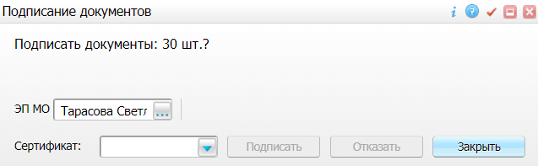
Рисунок 8 – Окно массового подписания документов
- укажите сертификат ЭП автора документов в поле «Сертификат»;
- укажите сотрудника, подписывающего документы от лица МО, в поле «ЭП МО». В случае если в Системе настроено автоматическое заполнение полей подписантов, то в поле автоматически проставляется соответствующий сотрудник;
- нажмите на кнопку «Подписать». Произойдет формирование СЭМД «Протокол лабораторного исследования» по выбранных лабораторным исследования, а в столбце «Статус документа» у таких исследований обновится значение (Таблица 1).
Таблица 1 – Статусы документа
Значение | Описание
Не подписан | По выбранному лабораторному исследование отсутствует сформированный и подписанный автором СЭМД
Подписан не всеми участниками | По выбранному лабораторному исследованию сформирован СЭМД, который подписан автором, но не подписан ЭП МО
Подписан | По выбранному лабораторному исследованию сформирован СЭМД, который подписан автором и ЭП МО
Требуется повторное подписание | По выбранному лабораторному исследованию сформирован СЭМД, который подписан автором и ЭП МО, но дата валидации результатов исследования превышает дату подписания

Примечание – Прежде чем отправить сформированный документ в РЭМД, необходимо дождаться его подписания лицом, подписывающим документы ЭП МО, если автор документа таким правом не обладает.
В случае если у автора документа в атрибутах сертификата ЭП содержится ОГРН МО, то СЭМД может быть подписан ЭП МО непосредственно при формировании, т.е. выполняется одновременное подписание подписями автора и МО.

Подписание СЭМД ЭП пользователей и ЭП МО
Если помимо автора СЭМД должен быть подписан и другими сотрудниками МО, предусмотренными настройками документа, то эти сотрудники должны войти в Систему и выполнить подписание или отказ в подписании документа. До тех пор, пока электронный медицинский документ не будет подписан всеми необходимыми ЭП, его невозможно отправить в РЭМД.
Примечание – Роли сотрудников, необходимые для подписания электронных медицинских документов с последующей передачей в РЭМД, определяются согласно справочнику НСИ 1.2.643.5.1.13.13.99.2.42 «РЭМД. Правила подписи электронных медицинских документов».

Подписание или отказ в подписании одного документа
Чтобы подписать или отказать в подписании электронного медицинского документа, выполните следующие действия:
- выберите пункт главного меню «Отчеты/ РЭМД/ Отчеты на подпись». Откроется окно «Документы для подписи» (Рисунок 9);
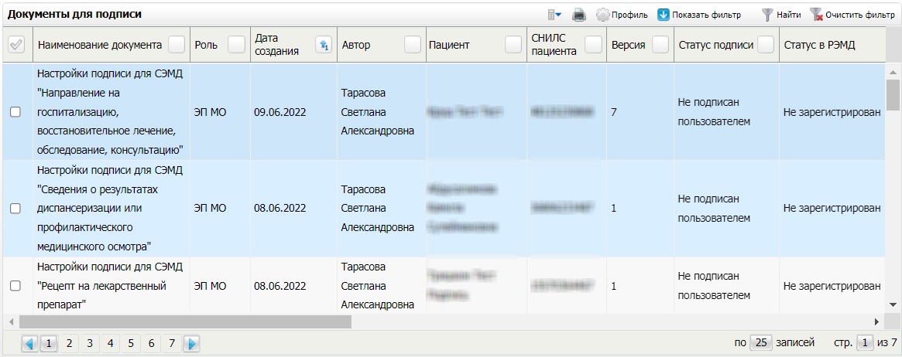
Рисунок 9 – Список документов для подписания
- выберите на панели фильтрации статус подписи «Не подписан пользователем». При этом отобразятся все неподписанные документы, которые должен подписать текущий пользователь;
- выберите в списке требуемый документ и выберите пункт контекстного меню «Подписать». Откроется окно «Информация о документе» для подписи выбранного документа (Рисунок 10);
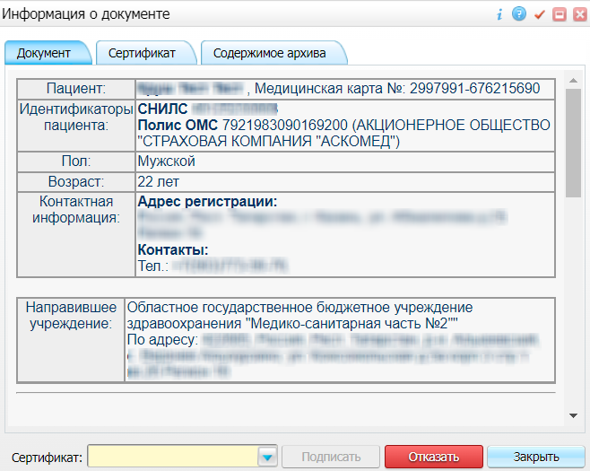
Рисунок 10 – Окно подписания электронного медицинского документа
- выполните одно из следующих действий:
  - для отказа в подписании выбранного документа нажмите на кнопку «Отказать». В списке документов в столбце «Наличие подписи СЭМД» у документа отобразится значение «В подписи отказано»;
  - для подписания выбранного документа укажите сертификат ЭП пользователя/МО в поле «Сертификат» и нажмите на кнопку «Подписать». В списке документов в столбце «Наличие подписи СЭМД» у документа отобразится значение «Подписан пользователем».
Примечание – Если пользователь подписывает документ от роли «Главный врач», и в атрибутах его сертификата ЭП присутствует ОГРН МО, то происходит автоматическое подписание выбранного документа ролью «ЭП МО» тем же сертификатом ЭП.

Массовое подписание или отказ в подписании документов
Чтобы выполнить массовое подписание или отказ в подписании электронных медицинских документов, выполните следующие действия:
- выберите пункт главного меню «Отчеты/ РЭМД/ Отчеты на подпись». Откроется окно «Документы для подписи» (Рисунок 11);
Рисунок 11 – Список документов для подписания
- выберите на панели фильтрации статус подписи «Не подписан пользователем». При этом отобразятся все неподписанные документы, которые должен подписать текущий пользователь;
- выберите в списке требуемые документы, установив соответствующие им флажки в первом столбце списка;
- выберите пункт контекстного меню «Подписать отмеченные» (см. Рисунок 11). Откроется окно «Подпись документов» для подписи выбранных документов (Рисунок 12);
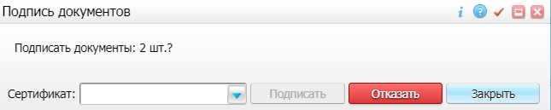
Рисунок 12 – Окно подписания электронных медицинских документов
- выполните одно из следующих действий:
  - для отказа в подписании выбранных документов нажмите на кнопку «Отказать». В списке документов в столбце «Наличие подписи СЭМД» у документов отобразится значение «В подписи отказано»;
  - для подписания выбранных документов укажите сертификат ЭП пользователя/МО в поле «Сертификат» и нажмите на кнопку «Подписать». В списке документов в столбце «Наличие подписи СЭМД» у документов отобразится значение «Подписан пользователем».
Примечание – Если пользователь подписывает документы от роли «Главный врач», и в атрибутах его сертификата ЭП присутствует ОГРН МО, то происходит автоматическое подписание выбранных документов ролью «ЭП МО» тем же сертификатом ЭП.

Отправка СЭМД в РЭМД
После подписания всеми участниками СЭМД может быть отправлен на регистрацию в РЭМД:
- автором документа (см. п. 4.1 и п. 4.2);
- участником подписания (см. п. 4.3);
- в автоматическом режиме по расписанию (см. п. 4.4).

Отправка автором документа СЭМД по лабораторному исследованию в РЭМД
Чтобы отправить СЭМД «Протокол лабораторного исследования» на регистрацию в РЭМД, выполните следующие действия:
- выберите пункт главного меню «Рабочие места/ Лаборатория/ Валидация результатов». Откроется форма валидации результатов лабораторных исследований (Рисунок 13);
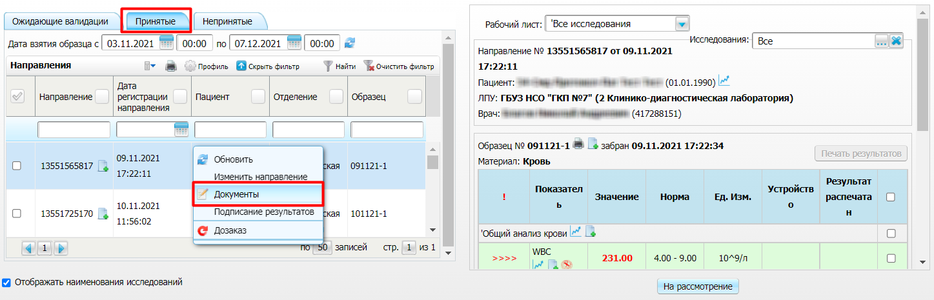
Рисунок 13 – Форма валидации результатов лабораторных исследований
- перейдите на вкладку «Принятые», содержащую все провалидированные лабораторные исследования;
- выберите лабораторное исследование пациента и воспользуйтесь пунктом контекстного меню «Документы». Откроется окно «Просмотр подписанных документов» (Рисунок 14), предназначенное для работы с электронными медицинскими документами по выбранному исследованию;
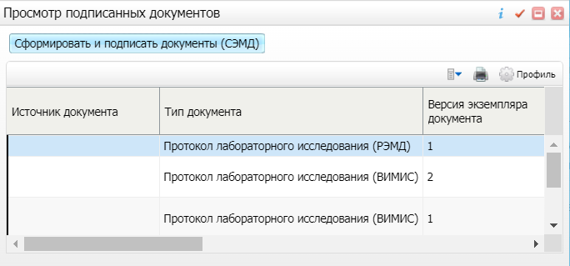
Рисунок 14 – Список электронных медицинских документов
- выберите подписанный документ «Протокол лабораторного исследования» и воспользуйтесь пунктом контекстного меню «Зарегистрировать в РЭМД». Перед отправкой выбранного документа на регистрацию в РЭМД будет осуществлен ряд проверок:
  - если для документа настроено подписание не только автором, но и другими участниками подписания, и документ подписан не всеми участниками, то отображается соответствующее предупреждающее сообщение (Рисунок 15). В данном случае дождитесь подписания документа всеми участниками подписания и повторите отправку документа;
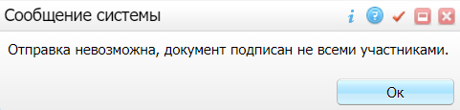
Рисунок 15 – Сообщение об отсутствии подписей всех участников подписания
  - если в Системе настроено ручное подписание ЭП МО, и документ не подписан ЭП МО, то отображается соответствующее предупреждающее сообщение (Рисунок 16). В данном случае дождитесь подписания документа сотрудником, обладающим правом подписания от лица МО;
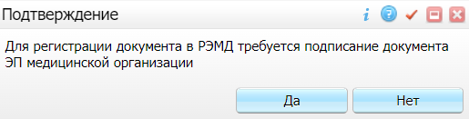
Рисунок 16 – Сообщение об отсутствии подписи МО
  - если все проверки пройдены, то отображается сообщение об успешной отправке документа в РЭМД (Рисунок 17).
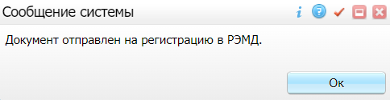
Рисунок 17 – Сообщение об успешной отправке документа на регистрацию в РЭМД
После успешной отправки документа на регистрацию в РЭМД документу присваивается статус «Отправлен на регистрацию в РЭМД».
Ответ от РЭМД о регистрации документа поступает не сразу. Поступление ответа от РЭМД и его обработка Системой осуществляется в фоновом режиме. Результат регистрации СЭМД выводится в столбце «Статус документа».
Статусы переданного в РЭМД документа приведены в таблице (см. Таблица 2).
Таблица 2 – Статусы переданного в РЭМД документа
Значение | Описание
Отправлен на регистрацию | Запрос на регистрацию СЭМД направлен в РЭМД, но ответ от РЭМД еще не получен
Отказано в регистрации | От РЭМД поступил ответ, содержащий информацию об ошибках, найденных в процессе проверки СЭМД.  Вместе со статусом также отображаются выявленные ошибки
Зарегистрирован в РЭМД | От РЭМД поступил ответ об успешной регистрации СЭМД.  Вместе со статусом также отображается номер, присвоенный документу при регистрации в РЭМД

Примечание – РЭМД возвращает ошибки согласно справочнику НСИ 1.2.643.5.1.13.13.99.2.305 «РЭМД. Классификатор кодов сообщений».

Отправка автором документа СЭМД по микробиологии в РЭМД
Чтобы отправить СЭМД «Протокол лабораторного исследования» на регистрацию в РЭМД, выполните следующие действия:
- выберите пункт главного меню «Рабочие места/ Лаборатория Микробиология/ Рабочий лист». Откроется микробиологический рабочий лист (см. Рисунок 4);
- задайте параметры формирования журнала анализов, используя панель поиска в верхней части формы;
- перейдите к блоку «Журнал анализов», содержащему список найденных анализов;
- выберите завершенный анализ пациента и воспользуйтесь пунктом контекстного меню «Документы». Откроется окно «Просмотр подписанных документов» (Рисунок 18), предназначенное для работы с электронными медицинскими документами по выбранному анализу;
Рисунок 18 – Список электронных медицинских документов
- выберите подписанный документ «Протокол лабораторного исследования» и воспользуйтесь пунктом контекстного меню «Зарегистрировать в РЭМД». Перед отправкой выбранного документа на регистрацию в РЭМД будет осуществлен ряд проверок:
  - если для документа настроено подписание не только автором, но и другими участниками подписания, и документ подписан не всеми участниками, то отображается соответствующее предупреждающее сообщение (Рисунок 19). В данном случае дождитесь подписания документа всеми участниками подписания и повторите отправку документа;
Рисунок 19 – Сообщение об отсутствии подписей всех участников подписания
  - если в Системе настроено ручное подписание ЭП МО, и документ не подписан ЭП МО, то отображается соответствующее предупреждающее сообщение (Рисунок 20). В данном случае дождитесь подписания документа сотрудником, обладающим правом подписания от лица МО;
Рисунок 20 – Сообщение об отсутствии подписи МО
  - если все проверки пройдены, то отображается сообщение об успешной отправке документа в РЭМД (Рисунок 21).
Рисунок 21 – Сообщение об успешной отправке документа на регистрацию в РЭМД
После успешной отправки документа на регистрацию в РЭМД документу присваивается статус «Отправлен на регистрацию в РЭМД».
Ответ от РЭМД о регистрации документа поступает не сразу. Поступление ответа от РЭМД и его обработка Системой осуществляется в фоновом режиме. Результат регистрации СЭМД выводится в столбце «Статус документа».
Статусы переданного в РЭМД документа приведены в таблице (см. Таблица 2).

Отправка СЭМД на регистрацию в РЭМД участником подписания
Возможность отправки подписанного электронного медицинского документа на регистрацию в РЭМД есть также и у участника подписания документа, например, у сотрудника, подписывающего документы ЭП МО.
Чтобы отправить подписанный СЭМД на регистрацию в РЭМД, выполните следующие действия:
- выберите пункт главного меню «Отчеты/ РЭМД/ Отчеты на подпись». Отобразится форма для работы с электронными медицинскими документами для участников подписания (Рисунок 22);
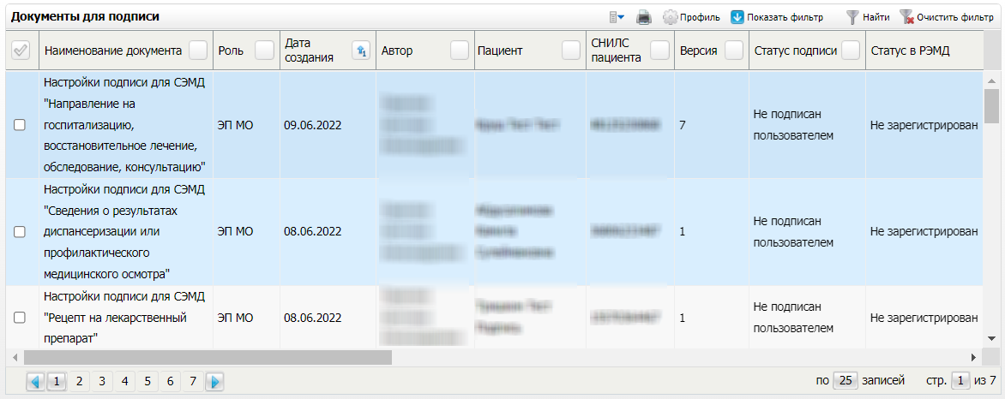
Рисунок 22 – Форма для работы с электронными медицинскими документами
- выберите в списке документ «Протокол лабораторного исследования», находящийся в статусе подписания «Подписан пользователем» и статусе передачи в РЭМД «Не зарегистрирован»;
- вызовите контекстное меню и выберите пункт «Зарегистрировать в РЭМД». Перед отправкой документа на регистрацию будет осуществлен ряд проверок:
  - если для документа настроено подписание еще и другими участниками подписания, и документ подписан не всеми участниками, то отображается соответствующее предупреждающее сообщение (Рисунок 23). В данном случае дождитесь подписания документа всеми участниками подписания и повторите отправку документа;
Рисунок 23 – Сообщение об отсутствии подписей всех участников подписания
  - если в Системе настроено ручное подписание ЭП МО, и документ не подписан ЭП МО, то отображается соответствующее предупреждающее сообщение (Рисунок 24). В данном случае дождитесь подписания документа сотрудником, обладающим правом подписания от лица МО;
Рисунок 24 – Сообщение об отсутствии подписи МО
  - если все проверки пройдены, то отображается сообщение об успешной отправке документа в РЭМД (Рисунок 25).
Рисунок 25 – Сообщение об успешной отправке документа на регистрацию в РЭМД
После успешной отправки документа на регистрацию в РЭМД документу присваивается статус «Отправлен на регистрацию в РЭМД».
Ответ от РЭМД о регистрации документа поступает не сразу. Поступление ответа от РЭМД и его обработка Системой осуществляется в фоновом режиме. Результат регистрации СЭМД выводится в столбце «Статус передачи СЭМД». Статусы переданного в РЭМД документа приведены в таблице (см. Таблица 2).

Автоматическая отправка СЭМД на регистрацию в РЭМД
В Системе возможна автоматическая отправка подписанных документов на регистрацию в РЭМД. При подписании документов пользователем отправка подписанных документов осуществляется в фоновом режиме.
Для корректной автоматической отправки выполняется проверка на содержание всех необходимых подписей участников подписания, предусмотренных настройками документа. Далее документ проверяется на отсутствие статуса регистрации «Зарегистрирован в РЭМД» и помещается в очередь на отправку. Согласно временному интервалу, установленному в пользовательском задании, документы направляются на регистрацию в РЭМД.

